Documento de diseño de videojuegos



**SALA DE TRABAJO GRUPO 3**

**INTEGRANTES**

Diego Alejandro Malagon Arce

Heider Corredor Ortiz

Gloria Nelci Robayo Bernal

**Documento de diseño de videojuego**

**Nombre del videojuego: Xtreme Drifter**

**Género:** Carreras

**Jugadores:** 1 jugador

**Especificaciones técnicas del videojuego**

**Tipo de gráficos**: **Low Poly**

**Vista: 3D**

**Plataforma: Pc**

**Lenguaje de programación: C#**

**Concepto**

**Descripción general del videojuego:** Xtreme Drifter es un juego de carreras que se basa en carreras legales y de simulación automovilística. El jugador debe maniobrar un automóvil para competir contra conductores con IA en varias pistas de carreras.

**Esquema de juego:**

* **Opciones de juego**: Juego de un solo jugador contra 4 vehículos conducidos por IA.
* **Resumen de la historia**:Ayuda a nuestro protagonista a cumplir su sueño de ser el mejor conductor, compitiendo con los mejores profesionales de este deporte.
* **Modos:** Jugabilidad para PC por medio de teclado.
* **Elementos del juego:** Cuenta con elementos en pantalla los cuales informarán la posición del jugador y las vueltas totales que ha hecho el jugador para finalizar la carrera.
* **Nivel:** El juego cuenta con dos niveles.
* **Controles:**
* Movimiento: el jugador conduce el automóvil en los circuitos de carrera por medio de la tecla derecha, izquierda y espacio para frenar.
* Acciones especiales: Velocidad

**Diseño:**

**Definición del diseño del videojuego**

Juego de carreras con 4 o más contrincantes manejados por IA. Juego creado totalmente con el motor Unity y con assets de Keeney.

**Técnicas de gamificación:**

**- Desarrollo y logros:**

* Deseo que el jugador supere todas las metas, ganándole a sus enemigos, siempre buscando ser el primero.
* Habrá potenciadores donde el jugador podrá experimentar mayor velocidad.

**- Retroalimentación visual y auditiva:**

* El juego utiliza efectos visuales y sonoros para proporcionar retroalimentación inmediata al jugador. Por ejemplo, el sonido de fondo, junto con los carros.

**Flujo del videojuego:**

El juego presenta un flujo de juego equilibrado y progresivo. El juego se desarrolla en dos circuitos de carreras, en las que el jugador se introduce a sentir la experiencia de ser Chófer, al poder conducir un automóvil de manera sencilla con buenas mecánicas de conducción en la que el auto va fluido, habrán potenciadores que ayudarán a que el jugador conduzca más veloz su coche, la pista cuenta con curvas cerradas y enemigos cada vez más ágiles y veloces,esto ayudará a que el juego sea más difícil, inmersivo y de escala.

**Interfaces de usuario**

**STORYBOARD**

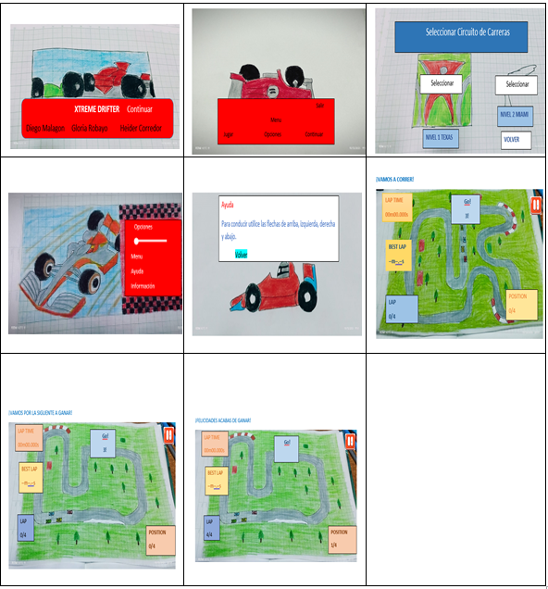

**Descriptivo**

**1. Introducción:** El juego comienza con una pantalla de inicio que muestra el nombre del juego y opciones para iniciar la experiencia.

**2. Escena 1:** Título de juego y creadores.

**2. Escena 2:** Menú de opciones

**3. Escena 3**: Seleccionar circuito de carreras

**4. Escena 4:** Menú de ayuda

**5. Escena 5:** Indicaciones de uso de flechas de arriba, izquierda, derecha y abajo.

**6. Escena 6:** Primera pista o nivel donde aparece tiempo, número de vueltas, conteo de inicio y posición.

**7.Escena 7:** Segunda pista o nivel donde aparece tiempo, número de vueltas, conteo de inicio y posición.

**8. Escena 8**: Has ganado la carrera.

**INFOGRAFIA**

1. Equipo de carrreras<https://www.kenney.nl/>
2. Sonidos para carros <https://motionarray.com/browse/sound-effects/free/?sort_by=most-popular&utm_source=google&utm_medium=cpc&utm_campaign=20380862309&utm_content=152302571958&utm_term=efectos%20sonido%20gratis&keyword=efectos%20sonido%20gratis&ad=666276645977&matchtype=b&device=c&gad_source=1&gclid=CjwKCAiA1MCrBhAoEiwAC2d64RaX_76Ey3LVpbjxmauk8kXpT7pRtIE6OPj_BLzaDmrZHe-VwmKgghoCl18QAvD_BwE&social_login_successful=1>
3. Creacion de imagenes <https://www.bing.com/images/create>
4. Fondos de Cielos <https://assetstore.unity.com/packages/2d/textures-materials/sky/skybox-series-free-103633>
5. Creación de imágenes https://www.pngwing.com/#google_vignette
6. Creación de videos <https://www.shutterstock.com/es/>
7. Descarga de imagenes, música <https://pixabay.com/es/>